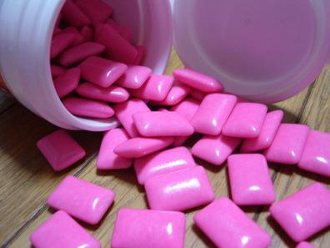

Жевательная резинка - враг или друг нашему здоровью?

Автор проекта: Шистеров Роман Сергеевич ученик 4 « А» класса

Руководители проекта : Алексеева Светлана Александровна

Шистерова Татьяна Фёдоровна

2010-2011учебный год.

1. **Выбор темы исследования**

От взрослых я часто слышал: « Выплюни жвачку!», «Перестань жевать!», «Жвачка вредит твоему желудку!» А в телерекламе говорят о пользе, предлагают разные сорта жевательной резинки. У меня возникли вопросы: « Полезна или вредна жвачка?», «Влияет ли она на здоровье человека?»

1. **Цель исследования**

Изучить, как жвачка влияет на здоровье детей.

1. **Задачи исследования**

- познакомиться с историей возникновения

- выявить отношение взрослых и детей к данной проблеме

- изучение состава жвачки

- определить к каким последствиям может привести долгое использование жвачки,

- установить, полезна или вредна жвачка.

1. **Объект исследования, предмет исследования и база исследования**

***Объект исследования* -** человек.

***Предмет исследования*** *-*  здоровье человека, влияние на здоровье человека привычки постоянно жевать жвачку.

***База исследования*** - учащиеся МОУ Гимназия №3

1. **Гипотеза исследования**

Могу предположить, что жевание жвачки может принести не только пользу, но и вред здоровью.

**6**. **Методы исследования**

- Анализ научной литературы;

- наблюдение;

- анкетирование;

- интервью;

- классный час, разработанный учеником с помощью учителя;

- анализ полученных результатов.

1. **Результаты исследования**
2. **Список источников информации**

*История жевательной резинки*.

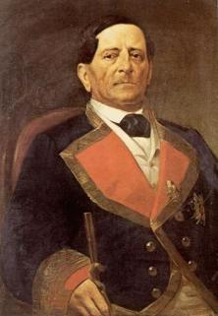

Оказывается, жевательную резинку «изобрели» давно. Только сначала это была смола мастикового дерева или клейкий сок растения саподиллы. В Индии любили пожевать просто очищенную от коры веточку, а в Средней Азии и Закавказье – кожуру граната после еды, на Руси издавна использовали смолу сосны или ели.

Индейцы, для того чтобы постоянно тренировать свои десны и жевательные мышцы использовали смесь шерсти и меда. После открытия Колумбом Америки, вместе с табаком попали в Европу и прообразы современных жевательных резинок.

Считается, что привычку жевать европейские колонисты переняли у индейцев. В 1848 году лавочник Джон Кертис начал первым в мире производить жвачку – он просто расфасовывал в бумажки кусочки смолы. Два года спустя он использовал для этой же цели более дешевый парафин, в который для придания приятного запаха добавлялись специи. Но его жевательная резинка не выдерживала длительного хранения и навсегда теряла товарный вид после краткосрочного пребывания под прямыми лучами солнца, на жаре или холоде.

В 1869 году зубной врач Уильям Финли Скмпл предлагал изготавливать жвачку из каучука с добавлением мела, древесного угля и ряда ароматизаторов. Семпл утверждал, что такая жвачка будет благотворно влиять на состояние зубов. Дантист предполагал, что кусочек жвачки можно будет использовать неделями и месяцами, так как каучук очень прочен.

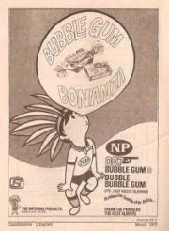 В том же году была изобретена настоящая жевательная резинка. Она была создана благодаря генералу Антонио Лопес де Санта Ана. Как истинный мексиканец, он постоянно жевал «чикле» - смолу саподилового дерева, в изобилии произрастающего в Мексике, и использовавшегося в качестве жвачки еще древними ацтеками. По легенде, генерал познакомил с мексиканским опытом изобретателя Томаса Адамса. В 1871 году Адамс создал первую машину по производству жвачки.

Однако жевательный образ жизни Америке и миру навязал продавец мыла Уильям Ригли, который в 1892 году стал выпускать резинку Wrigley, s Мятная, а

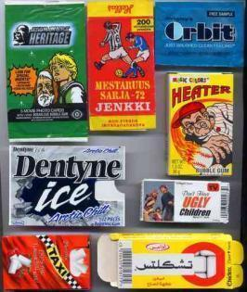

годом позже - Wrigley, s Сочные фрукты, он впервые смешал жвачку с сахарной пудрой, добавил мяту и фруктовые добавки и разработал формы жевательной резинки (шарики, палочки, пластинки). Любопытно, что мятная жвачка стала подлинным общеамериканским продуктом в 1920-е годы во времена «сухого закона», поэтому любители спиртного жевали жвачку, чтобы отбить запах.

В 1928 году химик Уолтер Димер создал еще одну разновидность жвачки – «бабл гам», которая позволяла легко выдувать пузыри. Это изобретение позволило сделать жвачку популярным не только среди взрослых, заинтересованных в приятном запахе изо рта, но и детей, которые открыли для себя новый способ развлечения. Димер добавил в жвачку красители и добился высокой прочности пузырей.

В 1939 году на свет появилась работа американского профессора Холлингворта, в которой было убедительно доказано, что постоянное жевание снимает мышечное напряжение и стресс. С тех пор жевательная резинка стала обязательным компонентом в пайке американских солдат.

После второй Мировой войны мода на жевательную резинку охватила весь мир. Причиной этого стали американские военнослужащие. Они познакомили с этим продуктом жителей Азии, Африки и Европы. В 1970-е годы первая жевательная резинка была выпущена и в СССР.

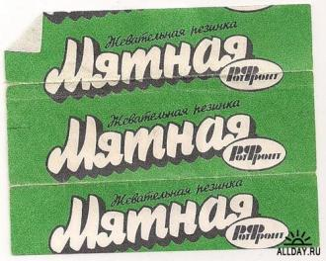

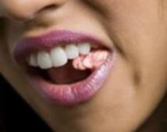Сегодня, практически, каждый школьник постоянно жуёт жвачку. Они жуют её на уроке, когда отвечают учителю, да и просто, когда разговаривают. Мне это кажется неэтичным. Также, когда ученики идут по школе, они надувают пузыри. Приклеивают жвачку под парту и выплёвывают её на ходу. Мне захотелось разобраться, может ли жевание жвачки принести не только пользу, как утверждает реклама на телевиденье, но и вред нашему здоровью.

Поставив перед собой вопросы и изучив литературу, я составил бланки- анкеты с вопросами, чтобы узнать мнения учащихся разных классов на интересующую меня тему. В опросе участвовало 73 человека из 2-4 классов. Задавая свой первый вопрос, я думал, что получу 100 % положительный ответ, но оказалось, что любят жвачку не все.

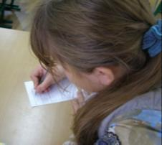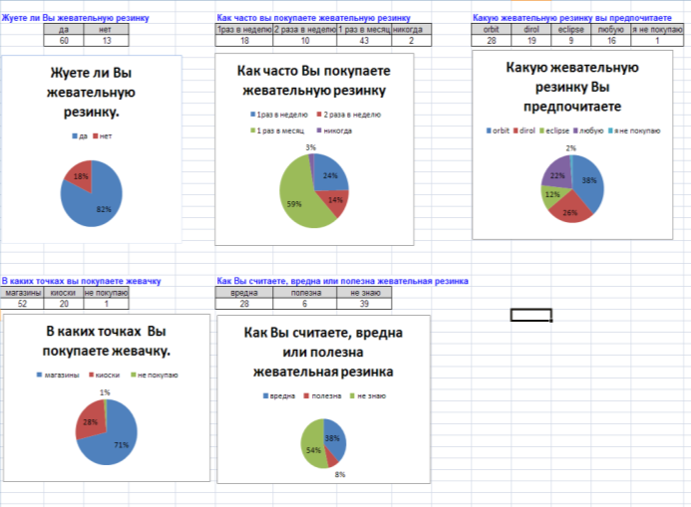

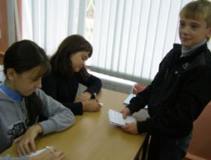

При беседе с детьми я выяснил, что большинство детей жуют жевательную резинку с раннего детства с 4-5 лет. Большинство детей не знают, вредна или полезна жевательная резинка. Им просто нравится её жевать. А ведь именно в этом возрасте происходит формирование детской челюсти.

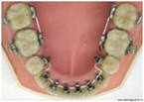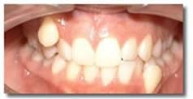От стоматологов я узнал, что молочные зубы очень легко поддаются деформации, и частое долгое жевание может привести вырастанию кривых молочных зубов, а потом и постоянных. Да и среди моих знакомых я часто встречаю ребят, которые уже пытаются исправить прикус или форму зубов. Им приходится носить неудобные «скобы». А может, причиной этого и было неправильное употребление жевательной резинки в раннем возрасте? Ведь даже на упаковке детского «Orbit» с кальцием есть рекомендация « Для детей старше 5 лет»!

Знают ли об этом родители?

Я решил исследовать состав жвачки.

*Химический состав жевательной резинки:*

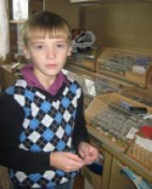Из проведенных мною опытов, в кабинете химии, я выяснил, что главной составляющей жевательной резинки является так называемая резиновая основа. В идеале резиновую основу должен составлять сок деревьев-каучуконосов. Но в России ещё не выросло столько деревьев, чтобы из них изготавливать жвачку. Поэтому сегодня применяются резиновые синтетические основы. В России наличие бутадиен-стирольного каучука в пищевых продуктах не разрешено. Из-за того, что выделяющийся стирол раздражает любые слизистые оболочки и вызывает головную боль, а кроме того, он может негативно влиять на нервную систему. Поэтому я решил выяснить, какие ещё вещества входят в состав жевательной резинки.

(ПРИЛОЖЕНИЕ. опыт №1 и опыт № 2)

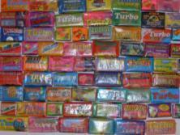Изучение обёрток жевательной резинки.

При изучении оберток от различных жевательных резинок я выяснил, что практически во всех жвачках содержится краситель Е 171, который наносит вред нашим почкам и печени.

*(Приложение)*

*Пищевые добавки.*

Существует масса пищевых добавок, используемых повсеместно в различных отраслях пищевой промышленности. Это красители ароматизаторы, эмульгаторы, стабилизаторы и другие нужные и ненужные компоненты.

Резиновая основа составляет более 20% от общей массы жевательной резинки, а вот сахар до 60%. С микробиологической точки зрения такое большое количество сахара делает жевательную резинку безопасной – бактерии не живут при таких концентрациях. Но остаются избыточные калории, нарушение обмена веществ и заболевания зубов, - чему способствует жевательная резинка, как, впрочем, и любая конфета. 5% приходится на различные вкусовые и ароматические добавки, а остальные 15 % находятся в тайне.

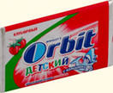Детская жевательная резинка.

Особенно большое внимание я уделил изучению детской жевательной резинки. Идею детской жевательной резинки нельзя назвать безупречной. Малыши склонны заглатывать кусочки сладкой резины. Многих родителей волнует судьба проглоченной жевательной резинки: насколько это безопасно, не оказывает ли резинка каких негативных влияний. Врачи обычно отвечают на такие вопросы уклончиво. Утверждать, что проглоченная жевательная резинка полезна, они не могут, это бы было слишком абсурдно. Но и серьезных исследований резиновых «безоаров» (так называют инородные тела в кишечнике) никто не проводил. Детские проблемы, связанные с жевательной резинкой, запорами и поносами не ограничиваются.

Влияние жевательной резинки на организм человека.

Микробы, находящиеся в ротовой полости в огромном количестве, выделяют кислоты, которые разрушают зубы. Грамотная жевательная резинка должна нейтрализовать кислоту. Но, если мы обратим внимание на состав жевательной резинки и увидим там глюкозу, то о дисбактериальных свойствах можно забыть, т. к. глюкоза является лакомством для бактерий. Если в состав входит ксилит или сорбит, то эта функция жвачки может выполняться.

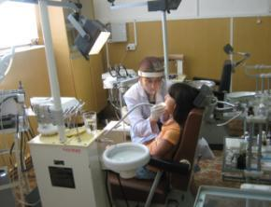

Посетив кабинет стоматолога, и побеседовав с ним, я выяснил, что

**90% детей страдают от кариеса, у**

**50% детей нарушение положения зубов в период прорезывания,**

**у 20 % детей неправильный прикус.**

***Советы* *врача:***

1. Необходимо помнить простое правило: жвачка полезна исключительно первые 5-10 минут после еды. Далее бесконечное жевание превращается в дурную, а в некоторых случаях и вредную привычку по той простой причине, что дети постоянно вытаскивают жвачку изо рта, затем снова начинают жевать или, что вообще не допустимо, дают друг другу попробовать. Результат весьма плачевный – стоматиты разной степени тяжести.
2. Стоит усвоить следующее простое правило – если у вас есть пломбы, то длительное жевание может попросту расшатать искусственную «заплатку».
3. Одно дело – жевать резинку после еды в течение небольшого промежутка времени и совсем другое, когда дети не расстаются с ней весь день, тем более, если первую «подушечку» или «пластинку» они кладут в рот натощак. О том, что происходит, если жевать и ничего не есть, свидетельствуют еще опыты Павлова: выделяется желудочный сок и при отсутствии пищи он начинает «переваривать» слизистую оболочку желудка – в этом случае до гастрита или гастродоуденита один шаг. Что же касается детей, уже страдающих этими заболеваниями, - жевательную резинку им брать в рот не стоит вообще.
4. Нельзя давать малышам, имеющим предрасположенность к пищевой аллергии, жвачки с ароматизаторами и красителями. Какими бы они «безопасными» ни были, у крохи могут возникнуть серьезные проблемы.
5. Если рот ребенка постоянно занят жевательной резинкой, речь его, как правило, маловразумительна и непонятна. Ребенок плохо выговаривает звуки, а следовательно, в более старшем возрасте у него могут возникнуть проблемы с речью.
6. Постоянное присутствие во рту жевательной резинки, по мнению специалистов- невропатологов, повышает тонус жевательных мышц, что вызывает скрип зубами и, как результат, плохой сон.

Я не только запомнил всё, что сказала мне врач, но и рассказал всё ребятам своего класса. О многом они слышали в первый раз.

ИЗ ВСЕГО ИЗ ЭТОГО Я ВЫЯСНИЛ, ЧТО:

*Положительные влияния жвачки.*

*Жевательная резинка без сахара.*

Стимуляция слюнных желез

Свежее дыхание

Дополнительная жевательная нагрузка

Повышение слюноотделения

Самоочищение полости рта

Укрепление эмали

Тренировка жевательных мышц

Профилактика кариеса и заболеваний полости рта

Применение жевательной резинки.

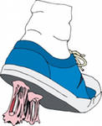

🖎 Резинку жуют во время полёта на самолёте – чтобы не закладывало уши.

* В автобусе – чтобы не укачивало.
* С помощью жвачки можно сделать экстренный ремонт лопнувшего во время дождя ботинка.
* Очистить насечку напильника.
* Собрать мелкие осколки стекла.
* По некоторым исследованиям основное назначение жевательной резинки – жуют для того, чтобы… чувствовать себя увереннее, успокоиться, расслабиться.
* Даёт возможность заменить сигарету, что помогает бросить курить.
* Жвачка также позволяет сконцентрировать внимание.

**ОДНАКО:**

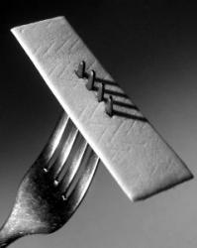

Отрицательные влияния:

Долгое жевание приводит к утомлению мышц рта.

Жевание на голодный желудок приводит к разрушению стенок кишечника.

Неэтично жевать жвачку при разговоре.

Некультурно выбрасывать жвачку на улице, в помещении и т. д.

Неправильное жевание приводит к разрушению зубной эмали.

Некоторые наполнители могут вызвать аллергическую реакцию у детей.

У постоянно жующих детей может появиться неправильный прикус.

Прилипая к зубам, «жвачка» способна провоцировать выпадение пломб их разрушение и гниение

Время использования жевательной резинки.

Жевательную резинку можно использовать в течение 5-10 минут после принятия пищи.

Средство борьбы с кариесом.

Стоматологи в рекламе не кривят душой, рекомендуя жевательную резинку, как средство борьбы с кариесом.

Вывод:

1. Жвачка – вид конфеты, которая состоит из несъедобной эластичной основы и различных вкусовых и ароматических добавок.
2. В жвачке содержатся: сера, гликоль и многоатомные спирты.
3. В состав жевательной резинки входят красители Е171, Е320 и др., наносящие вред нашим почкам и печени.
4. Рекомендуется использование жевательной резинки в течение 5-10 минут после принятия пищи.

Не рекомендуется:

* длительное использование жевательной резинки;
* жевать резинку при разговоре;
* Выплёвывать жвачку в здании и на улице.

***Мои советы всем!***

Чтобы жевательная резинка приносила только пользу, жевать её лучше после еды, не более 5-10минут, пока не потеряна активность входящих в неё добавок, только с сахарозаменителями и не более 3 – 4 штук ребёнку. А родителям не забывать, что рекомендуемый возраст для начала употребления «жвачки» после 5 лет.

**Здоровья Вам и Вашим зубам!**

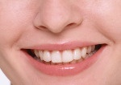

**Приложение.**

**Опыт №1.**

**Определение содержания гликоля и многоатомных спиртов в жевательной резинке.**

Взять пластинку резинки массой 1,4 г, добавить 5 мл воды. Настаивать минут 10-15, затем профильтровать. К фильтрату (1 мл) добавить 0,5 мл 3%-ного раствора CuСl2 и 1 мл раствора гидроксида натрия.

Появляется синее окрашивание вследствие образования многоатомных спиртов. Многоатомный спирт слабый наркотик, который тоже вызывает привыкание.

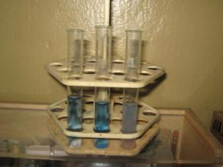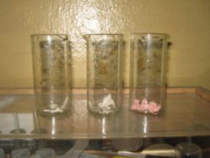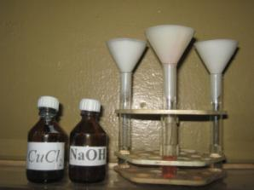

**Опыт №2. Определение содержания серы в жевательной резинке.**

Основа жевательной резинки – резинообразное вещество, поэтому в состав жевательной резинки должна входить сера. Для обнаружения серы взять пластинку жевательной резинки массой 1,4 г, добавить 5 мл воды. Настаивать минут 10-15, затем профильтровать, а остаток вынуть, высушить на воздухе и поместить в пробирку.

Пробирку закрыть газоотводной трубкой и нагревать на пламени спиртовки. Пары пропускать через раствор ацетата свинца.

Обнаруживается образование серого осадка сульфида свинца, что подтверждает наличие резины в жвачке. При очень большом содержании ионов cеры появится черный осадок.

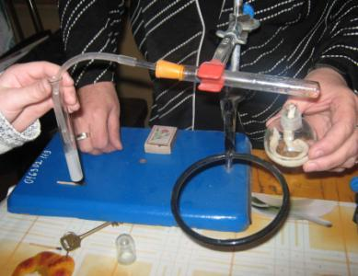

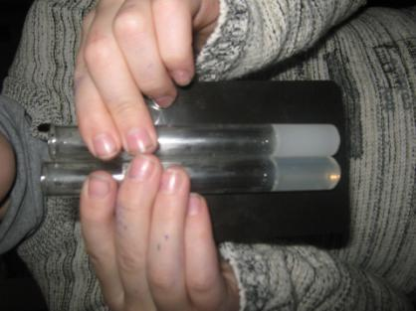

*Изучение обёрток жевательных резинок.*

1. Собрал фантики известных вам жевательных резинок и внимательно прочитал, что написано об их составе.

1. Найдите на этикетках известные вам группы пищевых добавок: подсластители, красители, стабилизаторы, органические кислоты.
2. Посмотрите индексы этих добавок и обратите внимание, какова основа жевательных резинок.
3. Записал полученные данные в таблицу.

|  |  |  |  |  |  |
| --- | --- | --- | --- | --- | --- |
| **Название жевательной резинки.** | **Подсластители** | **Индекс** | **Красители** | **Индекс** | **Органические кислоты** |
| Орбит (Манго, мята, апельсин) | Аспартам | Е951 |  | Е 171 | Лимонная  Яблочная |
|  | Ацесульфам К | Е950 |  |  |  |
| Eclipse Fusion | Аспартам | Е951 |  | Е171 |  |
|  | Ацесульфам К | Е950 |  | Е102 |  |
|  |  |  |  | Е133 |  |
| Dirol | Мальтит |  |  | Е171 |  |
|  | Сорбит |  |  | Е104 |  |
|  | Аспартам | Е951 |  |  |  |
|  | Ацесульфам К | Е950 |  |  |  |
| Детский орбит | Сорбит | Е420 |  |  |  |
|  | Маннит | Е421 |  | Е129 |  |
|  | Аспартам | Е951 |  |  |  |
|  | Ацесульфам К | Е950 |  |  |  |
|  |  |  |  |  |  |

*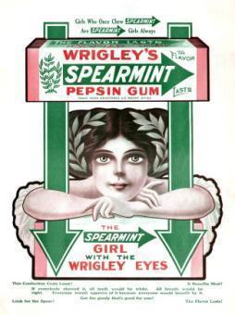Мы жуём жевачку дружно.*

*А всегда ли это нужно?*

*Польза будет или вред?*

*Кто же даст нам всем ответ?*

*Я отвечу вам, друзья!*

*Посмотрите-ка сюда.*

*Если щетки нет зубной,*

*Можно жвачку взять с собой,*

*И тогда скорей-скорей*

*Зубы будут побелей.*

*Пять минут после еды*

*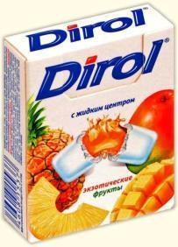Пожуём жевачку мы,*

*Нам дыханье освежит,*

*Зубной кариес победит!*

*Если вас тошнит в маршрутке,*

*Вы жевачку-то пожуйте,*

*Ваша тошнота тогда*

*Вся исчезнет без труда.*

*Если жвачка сладка,*

*Знайте - она гадка,*

*Хоть и сладка и вкусна,*

*Разрушает зуб она!*

*Если жвачка разноцветна*

*И красива, и приметна,*

*Её не жуйте никогда,*

*А то зубы станут цветом, как она!*

*Жвачка на полу лежит,*

*Из неё микроб бежит.*

*В руки брать её опасно -*

*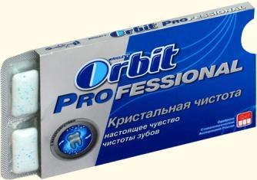Умным детям это ясно!*

*В нашей школе беспорядок:*

*Лепят жвачку на столы.*

*“Помогите отлепиться!”-*

*Вас, ребята, просим мы.*

*Если вы жуёте жвачку,*

*Не кидайте никуда*

*И на стены не лепите,*

*В урну бросьте. Вот куда!*

*Вот рекламу посмотри -*

*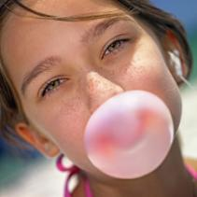Надувают пузыри,*

*Зелёные и синие,*

*С виду-то красивые.*

*“Хуба-Буба” называется,*

*Руки от неё не отмываются.*

*Если в волосы попала,*

*“Караул!” - кричи тогда.*

*Отстригать придётся пряди!*

*То-то будет красота!*

*Если жевачку долго жуёшь,*

*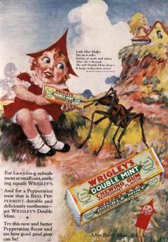Язву в желудке сразу найдёшь.*

*От жевачки вред большой:*

*Разрушает зубы,*

*А бывает даже так:*

*Облезают губы!*

*Человек жуёт жевачку,*

*Достаёт её из пачки.*

*Корова жуёт траву и кричит: “Му-у-у!”*

*Будешь и ты на корову похож,*

*Если долго и много жевачки жуёшь!*

*Правильно пользуйся жевачкою ты –*

*Пять минут после еды!*

*Жевать - не жевать*

*Решайте сами.*

*Я рассказал,*

*А выбор за вами!*

***Список источников информации:***

1. www.wikipedia.ru
2. www.artdent.ru
3. www.orbit.com
4. Детская энциклопедия Кирилла и Мефодия 2004 г. на CD.
5. Большая энциклопедия Кирилла и Мефодия 2007 на DVD.